**Дата проведення уроку: 12.05. 2020р.**

**Група: 2Ш-1**

**Професія: Штукатур**

**Майстер в/н: Никоненко Тамара Володимирівна вайбер – 0507335051**

**ел. Пошта** [**toma.n.g.611@ukr.net**](mailto:toma.n.g.611@ukr.net)

**Урок№24.**

**Тема уроку:** Оштукатурювання поверхонь спеціальними розчиновими сумішами.

***Мета уроку:***

***Навчальна***: Формування, закріплення і розвиток умінь та навичок планування і здійснення виробничого процесу при оштукатурювання поверхонь спеціальними розчиновими сумішами.

**Дидактичне забезпечення:** опорний конспект, інструкційно- технологічна карта, відеоролик +силка, кросворд.

**Структура уроку.**

1. Повторення пройденого матеріалу: 8.00- 9.30.

1.Як називається оздоблювальна штукатурка в склад якої входять дрібні крихти та волокна?

2.Які штукатурні покриття ви знаєте і для чого вони потрібні?

3.На які три категорії якості поділяється опорядження поверхні?

4.Розкажіть б/п при роботі з інструментом?

5.Розкажіть б/п при штукатурних роботах?

6.Опишіть безпеку праці при механізованому затиранні .

7.Опишіть організацію робочого місця при затиранні поверхонь (горизонтальних та вертикальних).

8.Якими способами затирають опоряджувальний шар штукатурки механізовано.

9.Який механізований інструмент для штукатурних робіт ви знаєте?

10Який ручний інструмент для штукатурних робіт ви знаєте?

11.Розкажіть підготовку поверхонь під оштукатурювання.?

12.В’яжучій компонент розчина?

13.Чим перевіряють рухомість розчину?

14.Що добавляють в декоративну штукатурку для блиску поверхні?

15.Чим механізовано розмішують великі порції розчину?

1. **Пояснення нового матеріалу: 9.30-13.00**

**Вимоги безпеки перед початком роботи**

До початку робіт штукатуру необхідно підготувати робоче місце: видалити зайві предмети, правильно підготувати і розташувати матеріали, інструмент, механізми, переконатися в їх справності, а також перевірити справність підмащення, риштувань і колисок. Рукоятки ручного інструмента повинні бути добре насаджені, їх поверхня повинна бути гладкої (без тріщин і задирок). Повинні бути справні механізовані інструменти.

Електро- і пневмоінструменти, а також машини випробують на холостому ході.

Про несправності, що були виявлені під час іспиту механізмів на холостому ході, негайно повідомляють майстру.

Штукатуру на робоче місце треба приходити в робочому спецодязі. Спецодяг повинний бути застебнутий на всі ґудзики, рукава підв'язані чи застебнуті.

У робочих приміщеннях повинна бути нормальна температура і достатня вентиляція.

Електромережі і діюче електроустаткування під час роботи поблизу них повинні бути обгороджені чи знеструмлені.

**Вимоги безпеки під час виконання роботи**

Робоче місце повинне утримуватися в чистоті.

Працювати і проводити прибирання робочого місця треба в захисних окулярах і респіраторах.

Під час механічного нанесення розчину й інших операціях штукатури повинні користатися захисними окулярами.

Щоб уникнути поразки електричним струмом, забороняється доторкатися до відкритих струмоведучих частин електроустаткування та оголених проводів. Включати в мережу механізований інструмент, механізми та інші струмоприймачі випливає тільки за допомогою призначених для цього пристроїв.

**Вимоги безпеки після закінчення роботи**

Робочі місця очистити від сміття і виробничих відходів, а матеріали, що залишилися, здати в комору. Усі машини і механізми відключити від електромережі за допомогою рубильників.

Після зупинки всі машини і механізми, а також інструмент очистити від розчину, бруду і пилу. Для цього надягають запобіжні окуляри.

Очистити всю тару і здати її на збереження.

Про всі несправності інструмента та устаткування, замічених при роботі, треба повідомити майстру в/н.

Обличчя і руки ретельно вимити теплою водою з милом і прийняти теплий душ. Мити руки бензином, гасом та іншими розчинниками забороняється.

Користуючись електрообладнанням учні та працівники повинні:

1. Вивчити інструкції виробника з правил користування тих чи інших електроприладів.

2. Суворо використовувати тільки непошкоджене обладнання .

3. Правильно вмикати і вимикати прилади; не користуватись саморобними подовжувачами, пошкодженими штепсельними розетками та вимикачами.

4. 3 електроприладами забороняється працювати мокрими руками.

5. Змінюючи деталі, необхідно відключати подачу струму.

6. Не втручатися в роботу лічильників без нагляду електрика, не ремонтувати самостійно техніку, яка знаходиться під напругою, не використовувати саморобні прилади і пристрої.

7. Дотримуватися правил безпеки при користуванні електронно-обчислювальною технікою згідно інструкцій виробника.

8. Не перевантажувати електромережу кількістю працюючих електротехніки, для чого уважно ознайомитися з потужністю, яка вказана в технічних паспортах (навантаження на побутову штепсельну розетку в мережі центру не повинно перевищувати 800 вт.).

9. При загорянні електропроводки і техніки необхідно відключати струм, а потім гасити пожежу.

10. При будь-яких ушкодженнях електроприладів, негайно вимкнути мережу електропостачання.

11. Про всі аварійні ситуації з електричними приладами та мережею негайно повідомити майстру в/н

**Організація робочого місця.**

Механізми, пристрої, інструменти і матеріали на робочому місці розміщують так, щоб під час роботи не доводилось робити зайвих рухів. Ручний інструмент, який беруть правою рукою, повинен лежати справа, а той, що беруть лівою рукою — зліва. Привести в робочу готовність агрегати для приготування декоративних розчинів на робочих місцях.

На **робочому місці** не повинно бути будівельного сміття, зайвих матеріалів, які заважатимуть пересуванню робітника. Під час роботи слід користуватись лише справними інструментами та механізмами і якісними матеріалами.

Після закінчення роботи треба прибрати своє робоче місце, вимити і сховати в шафу інструменти, перевірити і вимкнути струм, підведений до електроустаткування, і закрити пускові пристрої на замок.

**Технологічний процес.**

**Оштукатурювання поверхонь спеціальними розчиновими сумішами.**

Після того як проведенні всі організаційні роботи з підготовки поверхні та проведений інструктаж з б/п з електро механізмами, ручним інструментом та б/ п при штукатурних роботах.

***Спеціальні розчини*** – це :

* *розчини для заповнення швів*( готують на портландцементі й чистому кварцовому піску);
* *гідроізоляційні*( готують на цементах М400 і вище) ;
* *тампонажні*( готують залежно від умов експлуатації на сульфатостійких, пуцоланових цементах, а також з використанням шлакопортландцементу та звичайного портландцементу.
* *акустичні* ( повинні мати середню щільність 600…1200кг/м3, яка забезпечується обмеженим вмістом в’яжучого);
* ренгенозахисні( повинні мати середню щільність більше 2200 кг/м3, як заповнювачі використовують барит і порошок бариту).

**Розглянемо акустичний спеціальний розчин.**

**Акустичні розчини** застосовують в якості звукопоглинаючою штукатурки для зниження рівня шумів. Їх щільність 600... 1200 кг/м . В якості в'яжучих використовують портландцемент, шлакопортладцемент, вапно, гіпс або їх суміші і каустичний магнезит а також цементно-вапняні суміші. Для утворення структури зі сполученими порами обмежується кількість в'яжучого компонента. Заповнювачами служать однофракційні піски крупністю 3...5 мм, що отримані подрібненням легких пористих матеріалів: пемзи, туфів, шлаків, перліту, шлакової пемзи, аглопориту, керамзиту та ін.

**Акустичні розчини** застосовують як звукопоглинальну штукатурку, але одночасно вони виконують функцію і теплоізоляційного шару. Склад таких розчинів змінюється від 1:5 до 1:8 за об'ємом.

Підготовка розчину для облаштування звукоізоляційного шару повинна проходити при помірній вологості (не більше 60%) і при температурі від 18 до 20 градусів тепла.

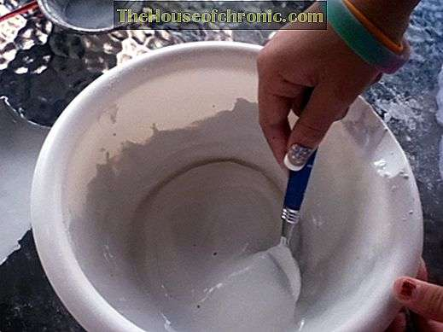

Перед початком робіт ознайомтесь з інструкцією виробника з приготування складу, так як в ній можуть бути відзначені особливі вимоги. На сьогоднішній день найпопулярнішим матеріалом є звукоізоляційна штукатурка Knauf, тому розглянемо технологію приготування складів даної фірми.

**Замішайте розчин наступним чином:**

**Крок 1**.:Візьміть велику ємність (об'ємом в 30-40 літрів) і висипте в неї мішок порошкоподібної суміші.

**Крок 2**.: Додайте в відро потрібну кількість холодної води. На 1 мішок штукатурки потрібно від 9 до 12 літрів рідини.

**Крок 3**:Протягом 10 хвилин ретельно перемішуйте суміш до тих пір, поки вона не стане повністю однорідною.

**Крок 4.:**Після цього залиште розчин на 5-10 хвилин, знову добре його перемішайте.

**Опорний конспект**

**ЗАГАЛЬНІ РЕКОМЕНДАЦІЇ ПО РОБОТІ ЗІ ЗВУКОІЗОЛЯЦІЙНИМИ СКЛАДАМИ**

Нанесення звукоізоляційній суміші на стіни - досить простий процес, але він вимагає суворого дотримання технології і основних правил.

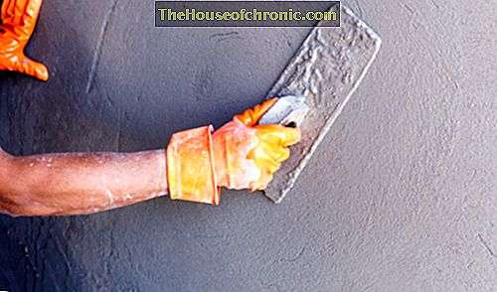

Якщо ви в перший раз плануєте працювати з подібними матеріалами, візьміть до уваги наступні рекомендації:

1. Якщо штукатурка наноситься по маяках, після виконання робіт залізні планки слід обов'язково видалити зі стіни, інакше вони будуть проводити звукові хвилі.
2. Наноситься штукатурка в 3 шари: 1 - обризг з густої суміші, 2 - заповнює і вирівнюючий, 3 - закріпний шар.
3. Залежно від типу оброблюваної поверхні підбирайте оптимальну товщину шару обризга. Для дерев'яних підстав це 9 мм, а для цегельних і бетонних поверхонь - 5 мм.

Зверніть увагу на те, що щільні оздоблювальні матеріали (типу в'язкою фарби або товстих шпалерних полотен) заповнюють численні осередки звукоізоляційний шар, що істотно знижує його дієвість.

**Опорний конспект**

**ВИБІР МАТЕРІАЛІВ**

На будівельних ринках можна знайти кілька різновидів тепло- і звукоізоляційні штукатурки. Однак все склади представлені у вигляді сухої суміші, упакованої в паперові мішки.

Купуючи матеріал, зверніть увагу на його основну складову: якщо роботи будуть проводитися у вологому приміщенні або в умовах вулиці, не купуйте склади з гіпсу.

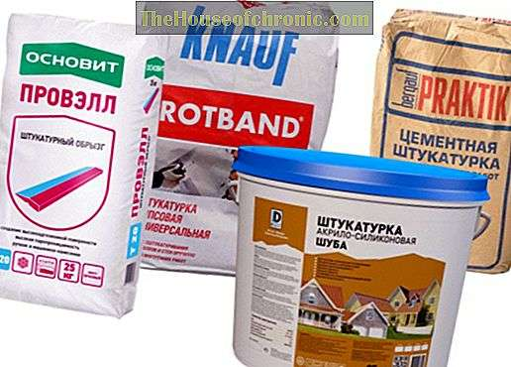

Також враховуйте необхідну вам ступінь поглинання звуку. Найбільший ефект забезпечують суміші з алюмінієвою пудрою, наприклад, звукоізоляційні штукатурка "Кнауф" або "Церезіт". Коштують такі матеріали на порядок дорожче, але показники їх звукозащити на 10% перевищують можливості звичайних аналогів.

Не варто забувати і про термін придатності сипучих сумішей. Подібні матеріали зберігаються недовго, тому завжди звертайте увагу на дату їх виробництва.

**Опорний конспект**

**Використання спеціальної штукатурки.**

Коли в стінах власного будинку неможливо розслабитися через шум, що доноситься від сусідів або з вулиці, гостро постає питання облаштування звукоізоляції.



Для забезпечення тиші використовуються різні матеріали, але ми приділимо увагу найновішому з них - звукоізоляційній штукатурці.

Дуже добре підходить звукоізоляційна штукатурка для приміщень, в яких необхідно забезпечити тишу. наприклад:

* читальні зали бібліотек;
* зали судових засідань;
* кімнати для переговорів;
* приміщення для відпочинку (масажні кабінети, кімнати емоційного розвантаження).

**Відеоролик:** [**https://youtu.be/_idG45ljqh8**](https://youtu.be/_idG45ljqh8)

**Опорний конспект**

**Технологічний процес приготування акустичної розчинової суміші.**

**4.** 

Примітка: Розчин повинен бути еластичний, пластичний та без грудочок.

**Інструкційно-технологічна карта**

|  |  |  |  |  |  |  |  |
| --- | --- | --- | --- | --- | --- | --- | --- |
| **Заголовна частина** | | | | | |  | | --- | | Данные по расходу и инструкция по применению штукатурки Ротбанд | | |
| **Професія:** | | 7133 «Штукатур» | | |
| **Кваліфікація:** | | *4-го розряду* | | |
| **Учнівська норма часу на виконання**: | | *4 години* | | |
| **Тема:** | | Оштукатурювання поверхонь спеціальними розчиновими сумішами. | | |
| **Мета** (завдання): | | *Сформувати вміння та навички при оштукатурюванні поверхонь спеціальними розчиновими сумішами.* | | |
|  | | | | | | |
| **Основна частина** | | | | | | |
| ***Зміст завдання та послідовність його виконання*** | | | ***Обладнання, інструменти, пристосування*** | ***Технічні умови і вказівки щодо виконання переходів, операцій*** | | ***Ескізи, рисунки, схеми*** |
| ***Операції та порядок їх виконання*** | ***Інструкційні вказівки і пояснення*** | |
| 1. Організація робочого місця. | 1. Принести все необхідне для роботи.  2.Встановити ящик з розчином. | | Щітка; шпателі; гладилка; відро з водою; суміш кароїд:пластмасовий посуд; низькообертовий міксер . | Інструменти та механізми повинні бути справними та на своїх місцях. | | http://im0-tub-ua.yandex.net/i?id=158463680-23-73&n=21Клей для утеплювача : Купити БудМайстер Клей-104, для мінеральної ...ROZETKA | Відро будівельне пластмасове Квітка 16 л (K15010). Цена ...https://im0-tub-ua.yandex.net/i?id=aa06eb365004739429e142bca46431d1&n=33&h=215&w=336Гладилка для венецианской штукатурки с резиновой ручкой PAVANШпатель фасадный 600 мм с алюминиевой рамой ... https://www.nl.ua/upload/iblock/8c5/90316015.jpg |
| 2..Дозування матерілів. | 1.Беремо потрібну порцію води.  2. Насипаємо в ємкість з водою потрібну порцію суміші. | | шпателі; відро з водою; суміш кароїд:пластмасовий посуд; низькообертовий міксер . | температура води від +15 °С до +20 °С. Роботу слід виконувати при температурі +5°С до +30°С. | | Все шпаклевки, штукатурки : Купить Knauf Rotband штукатурка ... |
| 3.Перемішування суміші до робочої густини.  4. Оштукатурювання поверхню | 1.Ставимо низькообертовий міксер в ємкість .  2. Перемішуємо низькообертовим міксером .  3. Перемішуємо другий раз низькообертовим міксером .  1.Накладаємо готову суміш на гладилку  2. Наносимо суміш на поверхню  3.Розгладжуємо суміш. | | шпателі; відро з водою; суміш:пластмасовий посуд; низькообертовий міксер .  шпателі; відро з водою; суміш:пластмасовий посуд; гладилка | Протягом 10 хвилин ретельно перемішуйте суміш.  Залиште розчин на 5-10 хвилин, знову добре його перемішайте.  Розчин повинен бути пластичний та еластичний.  Тримають гладилку під кутом 60 градусів до поверхні. Суміш перестане прилипати до інструменту (5 - 15 хвилин) | | Для чего нужен ротбанд  http://budivnik.in.ua/images/Shtukaturka_Knauf_Rotband_gipsovaya_shtukaturnaya_smes_v_upakovkah_po_30_kg-_tehnicheskie_harakteristiki_14.jpg http://budivnik.in.ua/images/Shtukaturka_Knauf_Rotband_gipsovaya_shtukaturnaya_smes_v_upakovkah_po_30_kg-_tehnicheskie_harakteristiki_15.jpg |
| 5 Контроль якості. | 1. Перевірити якість зовнішнього вигляду візуально.  2. Порівняти зі зразком. | | Правило. | Правило завдовжки – 2метра. | | http://budivnik.in.ua/images/Shtukaturka_Knauf_Rotband_gipsovaya_shtukaturnaya_smes_v_upakovkah_po_30_kg-_tehnicheskie_harakteristiki_43.jpg |

**Перелік запитань для самоконтролю.**

**Визначте правильну відповідь.**

1. Чим перелопачують розчин?

А) Ковшем;

Б) Лопаткою;

В) Лопатою.

2. Чим наносять суміш на гладилку?

А) Лопаткою;

Б) Шпателем;

В) Щіткою.

3. Чим наносять суміш на поверхню?

А)Шпателем;

Б) Правилом;

В) Гладилкою.

4.Під яким кутом тримають гладилку?

А) 30 градусів;

Б) 60 градусів;

В) 90 градусів.

**Вимоги охорони праці при****оштукатурюванні поверхонь спеціальними розчиновими сумішами.**

*Вимоги безпеки перед початком роботи.*       **Перед початком роботи штукатур зобов'язаний:**   
       а) пройти інструктаж на робочомумісці з урахуваннямспецифікивиконуванихробіт;   
       б) одягти каску, спецодяг, спецвзуттявстановленогозразка;   
       в) отриматизавдання у майстра.

**Післяодержаннязавдання на виконання роботи штукатуризобов'язані:**       а) підібрати засоби індивідуального захисту, що відповідають характеру виконуваної роботи, і перевірити їх на відповідність вимогам безпеки;   
       б) перевірити робоче місце і підходи до нього на відповідність вимогам безпеки;   
       в) підібрати технологічну оснастку, інструмент, устаткування, необхідні при виконанні робіт, перевірит иїх на відповідність вимогам безпеки.   
     *Штукатури не повинні приступати до виконання роботи за таких порушеннях вимог безпеки:*       а) несправності засобів підмащування, засобів захисту працюючих, інструменту чи обладнання, зазначених в інструкціях заводів - виробників, за яких не допускається їх експлуатація;   
       б) несвоєчасне проведення чергових випробувань або закінчення терміну експлуатації засобів захисту працюючих, встановленого заводом-виробником;   
       в) недостатнього освітлення робочих місць;   
       г) використання в зоні роботи світильників напругою 50 В.   
*Вимоги безпеки після закінчення роботи.*

**Після закінчення роботи штукатури зобов'язані:**а) відключити застосовуваний механізований інструмент та обладнання від електромережі і зняти в них тиск;  
б) прибрати інструмент в призначене для цього місце;  
в) очистити від розчину і промити обладнання, привести в порядок робоче місце;  
г) повідомити майстра про всі неполадки, що виникли під час роботи.

**Опорний конспект**

**Недоліки суміші, відмічені фахівцями:**

* при заповненні глибоких тріщин матеріал може давати незначну усадку;
* другий шар штукатурки погано наноситься поверх першого, потрібне використання грунтуючих складів;
* витрата матеріалу на практиці виходить трохи більше, ніж вказано виробником на упаковці;
* суміш швидко застигає на повітрі, тому обробку потрібно виконувати оперативно;
* ціна за 10 кг суміші в два рази вище, ніж ціна на продукцію вітчизняного виробника, і в півтора на продукцію інших зарубіжних виробників.



**Опорний конспект**

**Механізоване нанесення звукоізоляційної суміші.**

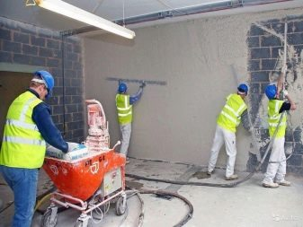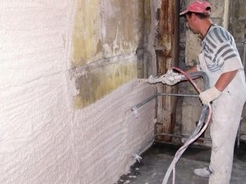

**Відеоролик**: <https://youtu.be/rw-iMPwZ_I4>

**ІІІ. Закріплення нового матеріалу: 13.00-14.00**

**Питання по темі: «**Оштукатурювання поверхонь спеціальними розчиновими сумішами.**»**

1. Опишіть організацію робочого місця при оштукатурюванні поверхонь спеціальними розчиновими сумішами.
2. Опишіть безпеку праці при механізованому оштукатурюванні поверхонь спеціальними розчиновими сумішами.
3. Що треба зробити з маяками після закінчення робіт?
4. Що треба зробити штукатуру перед початком роботи?
5. Що треба зробити після закінчення роботи?
6. Який інструмент необхідний для оштукатурюванні поверхонь спеціальними розчиновими сумішами.
7. Опишіть технологічний процес оштукатурювання поверхонь спеціальними розчиновими сумішами.
8. Які види декоративних штукатурок ви знаєте?
9. Як класифікуються декоративні штукатурки?
10. В яких приміщеннях використовують звукоізоляційну штукатурку?
11. **Розв’яжіть проблемну ситуацію:** При оштукатурюванні поверхонь спеціальними розчиновими сумішами другій шар штукатурки пагано наноситься на перший. Що робити?

**Відеоролик**:[**https://youtu.be/7S6azPiTtjw**](https://youtu.be/7S6azPiTtjw)

**ІV. Домашнє завдання:** Почитати з інтернет -ресурсів про спеціальні розчинові сумішами та законспектуйте які вони бувають?

**Відповіді надсилати 12. 05 2020 з 12.00 -13.30 на вайбер**

**Майстер виробничого навчання: Никоненко Тамара Володимирівна.**